Публичный доклад

Муниципального дошкольного образовательного учреждения детского сада №3 комбинированного вида «Ладушки»
2008-2009 учебный год

- Общая характеристика детского сада.
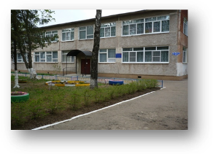
МДОУ детский сад №3 комбинированного вида «Ладушки» функционирует с февраля 1971г. Он был первым в городе детским садом-гигантом на 12 общеразвивающих групп, и первым садом, в котором в 1979 году открылись группы для детей с речевыми проблемами. На протяжении всей истории существования МДОУ, он был садом-новатором и именно ему доверили в 1999 году открыть группу для детей с ранним детским аутизмом.
Учредителем МДОУ детского сада №3 является Управление образования администрации городского округа Коломна.
Тип и статус учреждения определен Типовым положением и государственной аккредитацией (АА 147099, регистрационный номер № 1499, дата выдачи «28» июня 2007 г.): дошкольное образовательное учреждение детский сад комбинированного вида второй категории. В соответствии с установленным статусом образовательное учреждение реализует образовательные программы дошкольного и дополнительного образования.
В 2005 году детский сад прошел процедуру лицензирования (Серия А №187651, регистрационный номер №56780, дата выдачи «02» ноября 2005г., срок действия с 02.11.2005г. до 02.11.2010 г), которая установила право осуществления образовательной деятельности по образовательным программам, указанным в приложении к лицензии.
Детский сад расположен по адресу:
140411, Московская область, город Коломна, проспект Кирова, дом 26,
Телефоны: 612-71-19 (заведующая)
612-11-13
Детский сад расположен в двух зданиях соединенных между собой теплым переходом. Здания детского сада типовые, панельные, двухэтажные. Сад расположен внутри жилого массива, вдали от промышленных предприятий и заводов. Вблизи детского сада находится гимназия №8. Территория детского сада благоустроена и озеленена. Посажены различные виды деревьев, кустарников, травянистых растений. Разбиты газоны, клумбы, цветники. Силами сотрудников и родителей посажен и оформлен огород для опытнической деятельности воспитанников

Воспитанники ДОУ
Численность воспитанников ДОУ составляет 214 детей.
Количество групп в ДОУ – 10.
Из них:
6 групп общеразвивающей направленности с 12-часовым пребыванием воспитанников:
- 2 группы раннего возраста (1,5 до 3 лет);
- младшая группа (3-4 года);
- средняя группа (4 - 5 лет);
- старшая группа (5-6 лет);
- подготовительная группа (6-7 лет).

4 группы компенсирующей направленности с 10-часовым пребыванием:
- 3 группы для детей с общим недоразвитием речи (ОНР);
- группа для детей с ранним детским аутизмом (РДА).

В среднем количество детей в общеразвивающих группах составляет 25человек, в группах компенсирующего вида – 18 человек. Количество детей в группе для детей с РДА за последние 5 лет всегда превышало нормативные показатели и в среднем составляет -7 детей.
Социальный статус семей
Особое внимание уделяется взаимодействию детского сада с семьей. Для организации эффективной работы с родителями необходимо исследовать социальный статус и состав семей. В результате мониторинга установлено, что большая часть родителей работает в сфере обслуживания, около 40% родителей имеет высшее образование, средний возраст родителей 30 лет. Ниже представлен социальный портрет семей воспитанников на 2008-2009 учебный год.
Место работы родителей
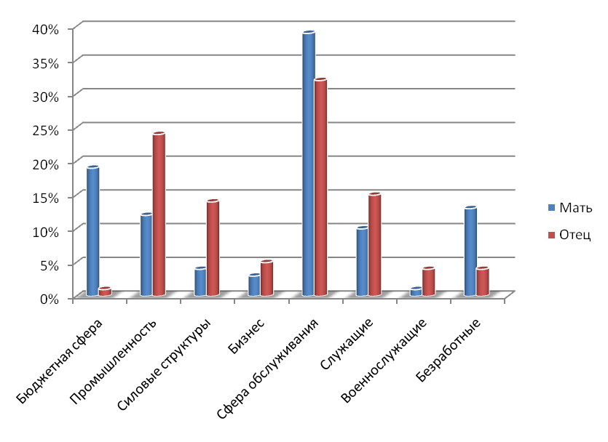
Образование
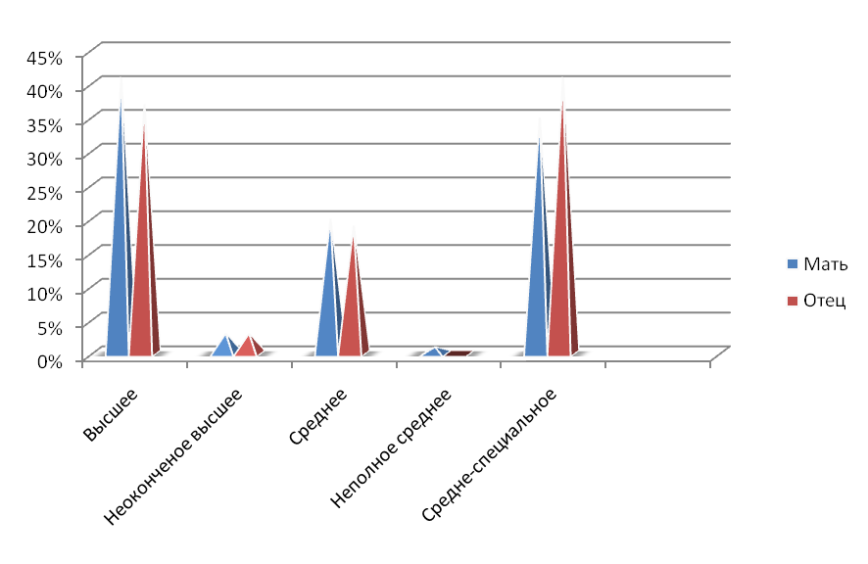

Возраст родителей
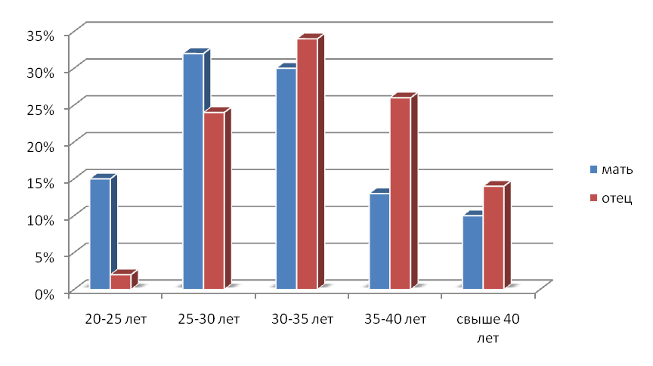
Состав семей
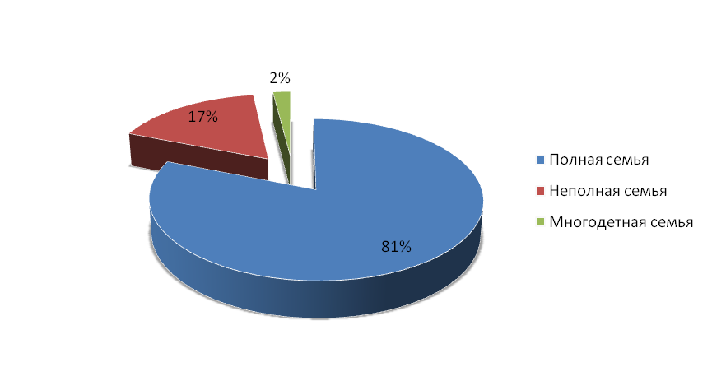
- Система управления МДОУ детского сада №3.

Непосредственное управление МДОУ осуществляет Учредитель - Управление образования администрации городского округа Коломна. Отношения между Учредителем и МДОУ определяются договором, заключенным в соответствии с законодательством. Учредитель взаимодействует с учреждением через муниципальный методический центр. Также активное влияние на деятельность учреждения оказывает Профсоюз работников образования.
Управление МДОУ строится на принципах единоначалия и самоуправления, осуществляется в соответствии с Законом РФ «Об образовании», Типовым положением о ДОУ, Уставом МДОУ.
В состав органов самоуправления МДОУ входят:
- Педагогический совет;
- Управляющий совет;
- Общее собрание трудового коллектива.
Управление педагогической деятельностью осуществляет Педагогический совет МДОУ, который создан в целях развития и совершенствования образовательного процесса. На педагогических советах рассматриваются новые стратегические задачи развития ДОУ, пути внедрения образовательных программ и педагогических технологий и модернизации образовательного процесса.
Общее собрание трудового коллектива МДОУ – это законодательный орган детского сада, представленный членами трудового коллектива. Общее собрание трудового коллектива принимает Устав МДОУ, Правила внутреннего трудового распорядка МДОУ (по представлению заведующей), осуществляет контроль выполнения коллективного договора, определяет численность и срок полномочий комиссии по трудовым спорам, избирает ее членов, представляет работников на награждение отраслевыми и государственными наградами.
Непосредственное управление МДОУ осуществляет заведующая детским садом - Савина Элина Владимировна. Она инициативный, творческий руководитель, образование высшее педагогическое, стаж работы более 20 лет, имеет высшую квалификационную категорию, награждена нагрудным знаком «Почетный работник общего образования», является автором педагогических статей.
Заведующая МДОУ организует и контролирует образовательный процесс, отвечает за качество и эффективность работы МДОУ, руководит работой Педагогического совета, является работодателем для работников МДОУ, распределяет должностные обязанности, утверждает штатное расписание, должностные оклады, распоряжается имуществом МДОУ и обеспечивает рациональное использование финансовых средств; представляет МДОУ в государственных, муниципальных и общественных организациях; формирует контингент воспитанников МДОУ.
В административный блок детского сада входят:
- заместитель заведующей по воспитательной и методической работе – Сухарникова Галина Риетовна, образование высшее педагогическое, стаж работы 19 лет, высшая квалификационная категория; заместитель заведующей по административно-хозяйственной части – Фатеева Галина Михайловна, образование средне-специальное, стаж работы более 30 лет; заместитель заведующей по безопасности – Семенюк Петр Леонидович.
Управляющий совет ДОУ находится в стадии формирования и определения механизмов деятельности.
Администрация МДОУ много времени уделяет работе с родителями, прислушивается к пожеланиям и рекомендациям, посещает родительские собрания, проводит консультации, разбирает спорные вопросы. В результате проводимой работы количество жалоб и негативных проявлений значительно снизилось.

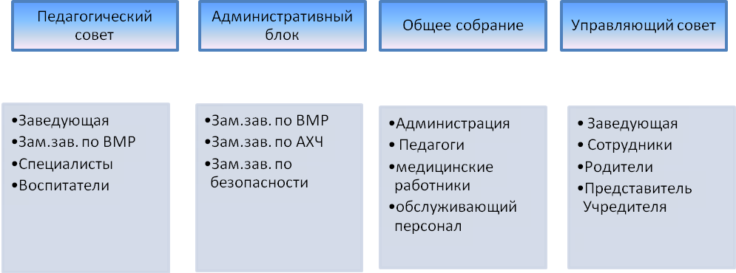
Систематические проверки МДОУ со стороны Территориального отдела Управления РОСПОТРЕБНАДЗОРА по МО в г. Коломна, Управления региональной безопасности по антитеррористической защищенности и противопожарной безопасности г. о. Коломна, Главгосстройнадзор МО, МУП «Коломенская электросеть», МУП «Коломенский водоканал», не выявили нарушений и серьезных недостатков.

- Условия организации образовательного процесса.
МДОУ детский сад №3 «Ладушки» укомплектован согласно штатному расписанию.
Кадровое обеспечение деятельности МДОУ
2008-2009 г.
Категория | Количество сотрудников
Всего | 70
Администрация | 4
Педагогический состав | 32
Медицинский персонал | 2
Обслуживающий персонал | 32
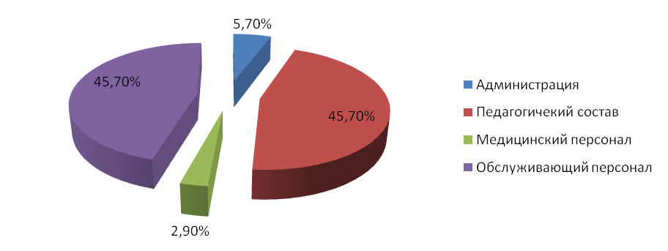
Обеспечивает воспитательно-образовательный процесс в МДОУ стабильный творческий коллектив педагогов. Воспитатели и специалисты детского сада на протяжении многих лет успешно внедряют новые программно-методические разработки в педагогический процесс (инновационные, здоровьесберегающие, психокоррекционные технологии). Уровень своих достижений педагоги доказывают на городских методических объединениях, семинарах, городских и областных научных конференциях, а также при прохождении процедуры аттестации. На сегодняшний день в МДОУ десять педагогов ( в том числе заведующая и зам. зав. по ВМР) имеют высшую квалификационную категорию, 5 педагогов первую квалификационную категорию. Высшее образование имеют 67%. Средний возраст педагогов 40 лет.
Сведения о педагогическом коллективе
2008-2009 г.
Квалификация кадров

Образование
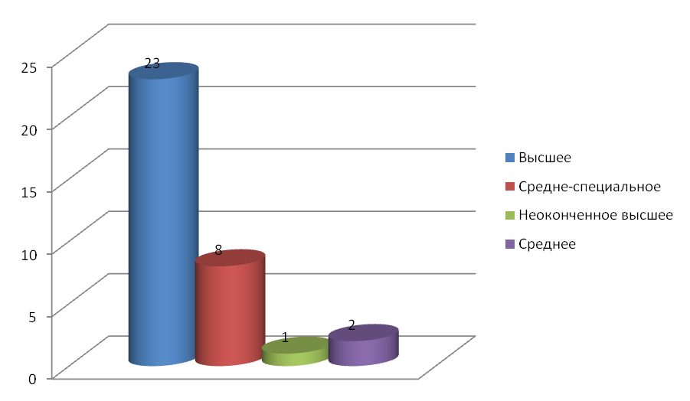

Возраст

Педагогический стаж
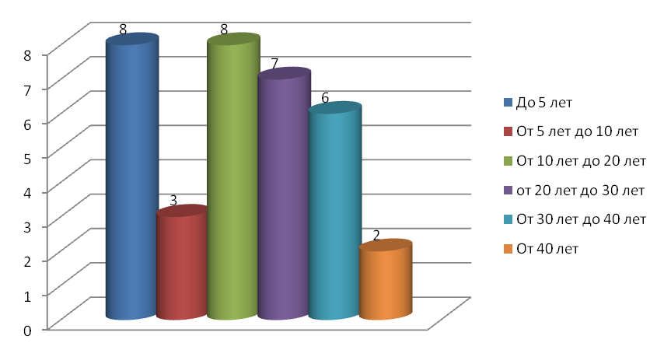

Стаж работы в данном учреждении

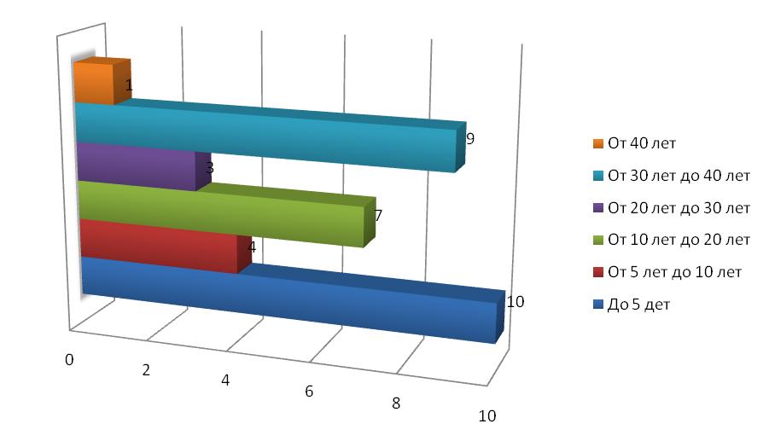

За последние 5 лет педагоги неоднократно повышали свой профессиональный уровень на курсах повышения квалификации при Муниципальном методическом центре, при Коломенском Государственном педагогическом институте, на специализированных курсах в г. Москва. В последнее время уровень активности педагогов в рамках повышения своей квалификации значительно вырос. Воспитатели и специалисты часто обучаются на дополнительных платных или дистанционных курсах. В этом учебном году доля педагогов прошедших курсовую подготовку от общего числа воспитателей и специалистов составила 64%. Это самый высокий показатель за пять лет.
Курсовая подготовка педагогического коллектива
Года | Количество обучившихся педагогов
2004-2005 | 4
2005-2006 | 5
2006-2007 | 9
2007-2008 | 9
2008-2009 | 22

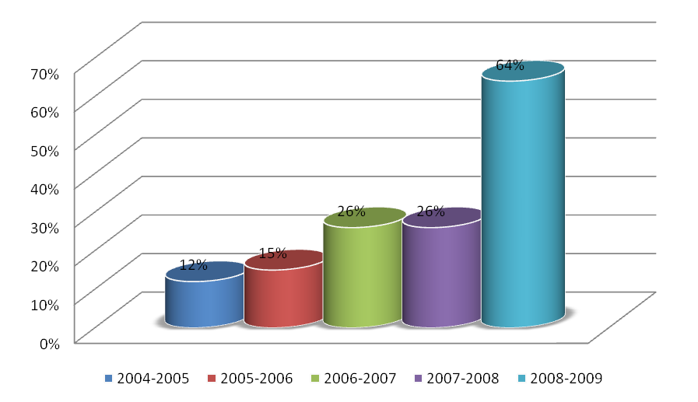
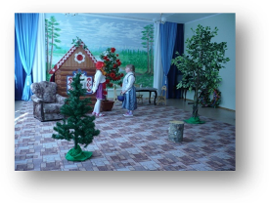
В детском саду создана необходимая материально-техническая база и хорошие условия для успешной учебно-воспитательной работы. На сегодняшний день в МДОУ имеется:
- Музыкальный зал
- Физкультурный зал
- Изостудия
- Театральная комната
- Кабинет логопеда
- Коррекционный кабинет
Все эти помещения оборудованы современными пособиями, методическими и дидактическими материалами, инвентарем. Они являются любимыми местами для занятий и отдыха детей.
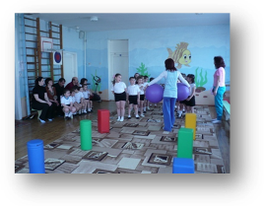
В детском саду также имеется: медицинский кабинет, изолятор, процедурный кабинет, пищеблок со всем необходимым технологическим оборудованием (картофелечистка, универсальная кухонная машина, электрическая мясорубка, жарочный шкаф, электроплиты, варочный котел и т.д.), прачечная, кастелянная и т.д.
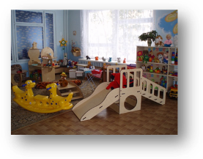
В МДОУ функционирует 10 групп. Все они имеют спальни. Каждое групповое и спальное помещение отремонтировано и имеет свой индивидуальный дизайн, который создавался руками воспитателей в рамках конкурсов по благоустройству детского сада. Предметно-развивающая среда в группах соответствует возрастным и индивидуальным особенностям детей, имеются инновационные дидактические и игровые пособия для всестороннего развития детей. За 2007-2009 годы приобретены современные инновационные дидактические материалы: блоки Дьенеша, палочки Кьюзенера, логические экраны, Логико-малыш, ассоциации, настольно-печатные игры.
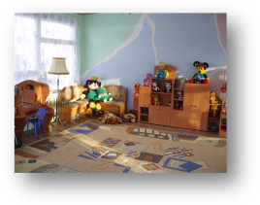
В группах с учетом возрастных особенностей детей, оформлены уютные уголки для игр в «Дом-семью», «Парикмахерскую», «Магазин», «Больницу» и т.д. Для развития пространственного и конструкторского воображения детей имеется различного вида конструктор, строитель изготовленные из экологически чистых материалов, имеющих сертификаты качества.
В развитии и обучении детей большое внимание уделяется техническим средствам обучения. В МДОУ имеется два телевизора, видеомагнитофон, DVD-плейер, мультимедийный проектор, видеокамера, цифровой фотоаппарат два компьютера, магнитофоны во всех группах, два музыкальных центра. Закуплено большое количество обучающих дисков и аудиокассет: о сезонных изменениях, о животном и растительном мире, о космосе, о правилах безопасного поведения и т.п.
За последние пять лет отремонтирована большая часть помещений МДОУ: групповые комнаты, спальни, приемные, музыкальный и физкультурный залы, методический и медицинский кабинеты, кухня, прачечная и другие служебные помещения. За 2008-2009 учебный год отремонтированы варочный цех, спальни ясельных групп и группы компенсирующего вида, изолятор и процедурный кабинет, изостудия, комната театральной деятельности. Установлены пластиковые окна в четырех группах. Планируется ремонт кровли, перехода, холодного цеха пищеблока, а также фасада здания. В мае 2009 года начались работы по замене канализационной системы одного из зданий детского сада.
За период с 2004 по 2009 год во все группы приобретена детская и игровая мебель. В этом учебном году для групп раннего возраста и компенсирующего вида закуплены дидактические столы с игровым наполнением, а также две стенки «Домик» для групп компенсирующего вида. Началось обновление групповых приемных новыми шкафчиками для раздевания воспитанников (4 группы).
Для повышения качества образовательных услуг в МДОУ функционирует методический кабинет, в котором тщательно подобрана подписка педагогических журналов о дошкольном воспитании, имеются необходимые методические пособия, учебно-педагогическая литература, демонстрационный и раздаточный материал. В помощь воспитателям создана картотека всех имеющихся пособий и литературы.
Для усиления мер безопасности в МДОУ введена должность заместителя заведующей по безопасности. В детском саду введены паспорта безопасности на каждого ребенка, разработаны инструкции, памятки о порядке действий при различных видах угроз. Согласно разработанным планам проводятся тренировки по эвакуации воспитанников и персонала, обеспечен контроль за посетителями МДОУ (с отметкой в журнале), за вносимыми, ввозимыми на территорию детского сада грузами. Проводятся ежедневные проверки входов и подвалов учреждения. Повысилась личная ответственность сотрудников детского сада за жизнь и безопасность воспитанников. За последние 3 года установлены современные системы инженерно-технические средства охраны детского сада:
- приобретены и установлены видеокамеры и мониторы;
- установлен экстренный вызов охранной организации (тревожная кнопка);
- установлена пожарная система и система оповещения.

- Содержание образования
Воспитательно-образовательный процесс МДОУ организован на базе комплексной «Программы воспитания и обучения в детском саду» под редакцией М.А. Васильевой, В.В.Гербовой, Т.С. Комаровой.
В группах компенсирующего вида для детей с общим недоразвитием речи используются следующие коррекционные программы:
- «Программа коррекционного обучения и воспитания детей с общим недоразвитием речи» Т.Б. Филичева, Г.В. Чиркина;
- «Программа коррекционно-развивающей работы в логопедической группе детского сада для детей с общим недоразвитием речи» Н.В. Нищева;
- «Аутичный ребенок: пути помощи» О.С. Никольская, Е.С. Баенская.
В работе с детьми педагогический коллектив учитывает индивидуально-психологические особенности детей. Это отражается на подборе парциальных программ для всестороннего развития воспитанников.
Парциальные программы:
- «Музыкальные шедевры» О.П. Рыданова;
- «Ритмическая мозаика» Буренина;
- «Программа социального развития ребенка «Я – человек» С.А. Козлова;
- «Программа и условия ее реализации в детском саду «Юный эколог»
С.Н. Николаева;
- «Лечебная физкультура для дошкольников» О.В.Козырева;
- «Приобщение детей к истокам русской народной культуры» О.Л. Князева, М.Д. Маханева;
- «Кукольный театр -детям» Н.Ф. Сорокина
Учебный план составлен в соответствии с данными программами и в соответствии с СанПин. Максимальный объем учебной нагрузки не превышает допустимой нормы при 5-дневной учебной неделе.

Учебный план
(сокращенный вариант)

Группа | Образовательные области
Группа | Основное |  |  |  |  |  |  | Дополнительное образование
Группа | Физическое воспитание | Речевая деятельность | Логопедические занятия | РЭМП | Изо-деятельность | Конструирование | Музыкальное  воспитание | Развивающее занятие с психологом | Театральная деятельность  «Лукоморье» | Спортивная секция «Крепыш» | Хор «Веселые звоночки» | ВСЕГО
1 младшая  «Солнышко» | 2 | 3 | - | - | 2 | 1 | 2 | - | - | - | - | 10
1 младшая  «Ромашка» | 2 | 3 | - | - | 2 | 1 | 2 | - | - | - | - | 10
2 младшая  «Дюймовочка» | 3 | 2 | - | 1 | 2,5 | 0,5 | 2 | - | - | - | - | 11
Средняя  «Колокольчик» | 3 | 2 | - | 1 | 2,5 | 0,5 | 2 | - | - | - | - | 11
Старшая  «Звездочка» | 2 | 3 | - | 1 | 3 | 1 | 2 | 1 | 1 | 1 |  | 15
Подготовительная  «Гнездышко» | 2 | 3 | - | 2 | 3 | 1 | 2 | 1 | 1 | 1 | 1 | 17
Компенсирующая  «Кораблик» | 2 | 1 | 3 | 1 | 2,5 | 0,5 | 2 |  |  |  |  | 12
Компенсирующая  «Теремок» | 2 | 2 | 4 | 2 | 2,5 | 0,5 | 2 | 1 | 1 | - | - | 17
Компенсирующая  «Непоседы» | 2 | 2 | 4 | 1 | 3 | 1 | 2 | - | - | - | - | 15
РДА  «Дельфиненок» | 2 | 1 | 3 | 1 | 3 | 1 | 2 | 2 | - | - | - | 15
В 2008-2009 учебном году перед педагогическим коллективом учреждения были поставлены следующие задачи:
- Формировать модель взаимодействия коррекционно-педагогической и профилактической работы с детьми дошкольного возраста с целью оптимизации психофизического здоровья воспитанников.
- Формировать систему профилактических мероприятий педагогической дезадаптации детей раннего возраста путем психолого-педагогической диагностики с последующей коррекцией.
- Создать оптимальные условия для обеспечения интеллектуально-личностной готовности старших дошкольников к школьному обучению.
- Создать условия для профессионального роста и развития творческой активности педагогов.
- Создать условия для ситуативно-делового, личностно-ориентированного взаимодействия с семьей на основе общего дела, пропаганды положительного опыта семейного воспитания.
Все эти задачи реализуются через следующие направления учебно-воспитательной деятельности: интеллектуально-личностное, коррекционно-развивающее, художественно-эстетическое и физкультурно-оздоровительное.
Интеллектуально-личностное - это одно из главных направлений работы МДОУ. В своей работе педагоги ориентируются на возрастные особенности психического развития дошкольников, сформулированные в комплексной Программе обучения и воспитания детей.
Основными формами взаимодействия с дошкольниками в рамках учебной деятельности являются занятия, которые проводятся в индивидуальной, фронтальной и подгрупповой форме. Подведение итогов по лексическим темам проходит в форме комплексных и интегрированных занятий. Учебная деятельность строится с учетом игровой направленности. Занятия насыщаются физкультминутками, сюрпризными моментами, игровыми сюжетами, пальчиковыми и ритмическими гимнастиками, дыхательными упражнениями, гимнастикой для глаз.
На занятиях используются современные развивающие технологии: блоки Дьенеша, палочки Кьюзинера, мнемотехника, развивающие игры Никитина, логические экраны, танграммы, «Логико-малыш», методика «Расскажи стихи руками» и т.п.
Для реализации развивающих и обучающих задач педагоги углубленно изучают уровень развития воспитанников, с помощью психолого-педагогической диагностики, которая проводится два раза в учебный год (сентябрь, апрель). Результаты исследований представляются для анализа и обсуждения на итоговом майском педсовете. В результате анализа полученных данных разрабатывается план действий по оптимизации учебного процесса на будущий учебный год.

Результаты итоговой диагностики выполнения программы за 3года

№ | Раздел программы | показатели | 2006-2007 уч. г. | 2007-2008 уч. г. | 2008-2009 уч. г.
1. | Физическое воспитание | высокий | 26% | 30% | 28%
1. | Физическое воспитание | средний | 60% | 62% | 60%
1. | Физическое воспитание | низкий | 12% | 8% | 12%
2. | Ребенок и окружающий мир | высокий | 44% | 40% | 69%
2. | Ребенок и окружающий мир | средний | 48% | 58% | 31%
2. | Ребенок и окружающий мир | низкий | 8% | 2% | -
3. | Развитие речи | высокий | 27% | 34% | 28%
3. | Развитие речи | средний | 61% | 56% | 62%
3. | Развитие речи | низкий | 12% | 10% | 10%
4. | Развитие элементарных  математических представлений | высокий | 36% | 44% | 42%
4. | Развитие элементарных  математических представлений | средний | 52% | 48% | 50%
4. | Развитие элементарных  математических представлений | низкий | 12% | 8% | 8%
5. | Художественно-эстетическое воспитание | высокий | 25% | 32% | 27%
5. | Художественно-эстетическое воспитание | средний | 63% | 58% | 67%
5. | Художественно-эстетическое воспитание | низкий | 12% | 10% | 6%

Результаты психологической диагностики уровня готовности выпускников общеразвивающих групп ДОУ к обучению в школе

Годы | Компоненты структуры психологической готовности детей к школьному обучению
Годы | Личностная готовность |  |  | Интеллектуальная готовность |  |  | Социально-психологическая  готовность |  |  | Мотивационная готовность
Годы | выс. | сред. | низк. | выс. | сред. | низк. | выс. | сред. | низк. | выс. | сред. | низк.
2007 | 33% | 53% | 14% | 33% | 53% | 14% | 14% | 86% |  | 11% | 86% | 3%
2008 | 32% | 60% | 8% | 36% | 52% | 12% | 24% | 76% |  | 32% | 64% | 4%
2009 | 36% | 40% | 24% | 40% | 44% | 16% | 29% | 71% |  | 37% | 59% | 4%

Сравнительный анализ данных о поступлении выпускников общеразвивающих групп ДОУ в разноуровневые классы общеобразовательных школ.

Результаты психологической диагностики уровня готовности выпускников компенсирующих групп ДОУ к обучению в школе.

Годы | Компоненты структуры психологической готовности детей к школьному обучению
Годы | Личностная готовность |  |  | Интеллектуальная готовность |  |  | Социально-психологическая  готовность |  |  | Мотивационная готовность
Годы | выс. | сред. | низк. | выс. | сред. | низк. | выс. | сред. | низк. | выс. | сред. | низк.
2007 | 8% | 92% |  | 8% | 92% |  | 54% | 46% |  | 34% | 66%
2008 | 22% | 67% | 11% | 33% | 56% | 11% | 49% | 40% | 11% | 49% | 40% | 11%
2009 | 23% | 53% | 24% | 31% | 56% | 13% | 61% | 39% |  | 31 | 56% | 13%

Сравнительный анализ данных о поступлении выпускников логопедических групп ДОУ в разноуровневые классы общеобразовательных школ.

Анализ воспитательно-образовательного процесса выявил положительную динамику в овладении детьми знаниями, умениями и навыками. Увеличилось количество выпускников, поступающих в классы интенсивного обучения. Выпускники групп компенсирующего вида успешно обучаются в общеобразовательных и гимназических классах. Анализ помог выявить снижение темпов речевого развития детей за счет увеличения времени невербального взаимодействия ребенка с компьютером, игровыми приставками, просмотра телевизора. Наряду с этим отмечается сокращение времени непосредственного общения с родителями.
Коррекционно-развивающее направление
В течение всего года проводилась кропотливая работа по оптимизации развития речи детей и повышения уровня оказания индивидуальной логопедической помощи. Продолжил свою работу миниконсилиум МДОУ, на котором специалисты (логопеды, дефектолог, психолог) проводили осмотры детей, требующих коррекционной поддержки, а также подводились промежуточные итоги работы компенсирующих групп. За этот учебный год на ПМПк осмотрено 18 детей, из них 6 - было рекомендовано прохождение МППК. В начале учебного года было выявлено 9 детей (31% от группы) общеобразвивающей подготовительной группы с легкими нарушениями звукопроизношения. Весь учебный год проводилась работа по устранению нарушений звукопроизношения у этих детей. В результате у 84% воспитанников группы чистая речь, у остальных значительное улучшение. На городской ПМПК, проходившей в мае 2009 г., была установлена речевая норма у 92 % детей компенсирующих групп. У остальных детей (8%) речевые проблемы определены тяжестью психоречевого диагноза (ЗПРР, дизартрия и т.п.), а также поздним обращением за логопедической помощью.
Анализ результатов логопедического обследования выпускников
общеразвивающих групп
№ | Диагноз | 2008 | 2009
1 | Чистая речь | 80% | 84%
2 | Дислалия | 16% | 12%
3 | Дизартрия | 4% | 4 %
Анализ результатов логопедического обследования выпускников
компенсирующих групп
№ | Диагноз | 2008 | 2009
1 | Чистая речь | 86% | 92%
2 | Дислалия | -
3 | Дизартрия | 21% | 4%
4 | Другие речевые нарушения | 7 % | 4%
Анализ работы групп компенсирующего вида выявил, что выпускники коррекционных групп успешно обучаются в общеобразовательных и гимназических классах. В результате скоординированной работы всех служб детского сада за последние 5 лет улучшилось качество оказания логопедической помощи в среднем на 20 % . Но были выявлены и отрицательные моменты. Происходит снижение темпов психического развития (ухудшение показателей развития памяти, мышления, в целом общего развития, а также самооценки). На наш взгляд это связано с общим ухудшение здоровья нации, дети поступают в группы с двумя, тремя сложными диагнозами, а также с недостаточным уровнем ответственности родителей воспитанников, которые не пролечивают своих детей медикаментозно и мало времени уделяют общению с ними.
В этом году в группе для детей с РДА продолжалась экспериментальная работа. Использовались технологии и приемы, разработанные сотрудниками Института коррекционной педагогики в лаборатории О.С. Никольской, такие как эмоционально-смысловой комментарий, расширение бытового контекста в сюжетной игре и т.д. Специалистами группы модернизированы опорные схемы по формированию навыков самообслуживания, организации жизнедеятельности, временных и пространственных представлений. Использование опорных схем дало положительные результаты – все воспитанники группы с РДА освоили основные культурно-гигиенические навыки и приобрели более четкие представления о пространстве и времени. В течение этого учебного года педагоги продолжали внедрять методику американского ученого И. Ловааса «Копирование движений», которая ориентирована в первую очередь на развитие речи детей. В результате использования этой программы у трех детей нашей группы появилась положительная динамика в освоении речевых навыков. В этом году из группы для детей с РДА было выпущено 3 ребенка. Один ребенок будет обучаться на дому, двое в специализированном интернате. За годы существования группы было выпущено 10 воспитанников. Из них 9 детей успешно обучаются в общеобразовательных школах города и района.

- Результаты деятельности

В этом году продолжалась многолетняя работа по преемственности с гимназией №8. Успешно решалась поставленная задача по оптимизации преемственности образовательного процесса на уровне детский сад-школа. 1 сентября 2008 года гимназия №8 гостеприимно открыла свои двери 18 выпускникам детского сада. Все воспитанники благополучно преодолели адаптационный период в школе и показывают хорошие результаты учебы.
Сведения о выпускниках образовательного учреждения
Учебный год | 2005-2006 | 2006-2007 | 2007-2008
Количество выпускников | 39 | 46 | 39
Отлично | 12 (31%) | 11 (24%) | 12(31%)
Хорошо | 25 (64%) | 30 (65%) | 23 (59%)
Удовлетворительно | 2 (5%) | 5 (11%) | 4 (10%)
В этом году будущие первоклассники трижды присутствовали на занятиях в школе, участвовали в зимних развлечениях, спортивных праздниках, тематических выставках, посещали школьную библиотеку и мастерские. Воспитатели детского сада показали для учеников 1-х классов сказку «Двенадцать месяцев». Учителя гимназии посещали занятия в МДОУ и знакомились с будущими учениками, беседовали с родителями. В этом году из детского сада выпускаются 40 детей, из них 20 детей идут в гимназию №8.
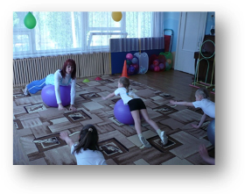
В МДОУ оказываются бесплатные дополнительные услуги. Дети старшего возраста имеют возможность заниматься кружковой деятельностью разной направленности. В детском саду функционируют следующие кружки:
- Театральный кружок «Лукоморье»
- Спортивная секция «Крепыш»
- Хор «Веселые звоночки»
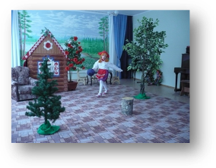
Порадовали своими успехами групповые кружки, работавшие с октябрь по апрель. Воспитатели определили тематическую направленность своих кружков (вышивание, поделки из бросового материала, пластилинография, нетрадиционная аппликация, оригами и т.п.). Были составлены примерные планы работы кружков на год. Результатом этой работы стала выставка оригинальных поделок, открывшая майский педсовет.
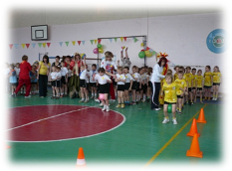
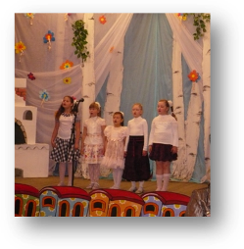
В течение учебного года дети показывали концерты, спектакли для родителей и гостей детского сада, на которых с удовольствием демонстрировали свои умения. Во время зимних каникул воспитанники театрального кружка показали театрализованную постановку «Красная шапочка» для первоклассников гимназии №8. 24 марта воспитанники детского сада участвовали в городском «Празднике мяча». Дети были отмечены дипломом – «Самая ловкая команда». «День открытых дверей» (29 апреля) для родителей ознаменовался замечательным выступлением спортивной секции на фитболах. Дети демонстрировали великолепные навыки владения своим телом и мячом. Участники хора «Веселые звоночки» ежегодно выступают на весеннем фестивале в культурном Центре «Девичье поле» с различными литературно-музыкальными композициями. В этом году у зрителей вызвала живой интерес композиция «Мой Пушкин!»
Сохранение и укрепление здоровья детей
В МДОУ созданы условия для сохранения и укрепления здоровья воспитанников. Для оказания квалифицированной медицинской помощи детям в детском саду имеется медицинский кабинет, изолятор, процедурный кабинет. Осуществляются плановые ежеквартальные проверки состояния здоровья воспитанников достигших 3-х, 6-ти и 7-ми летнего возраста.
Продолжалась работа по реализации программы «Здоровья» в МДОУ. Она была разработана 2005 году на 5 лет. Главной целью данной программы является сохранение и укрепление здоровья воспитанников.
Решаемые задачи:
- Профилактика заболеваний и коррекция нарушений психофизического развития;
- Формирование у воспитанников, родителей и педагогов потребности в здоровом образе жизни, ответственности в деле сохранения собственного здоровья;
- Оптимизация образовательного процесса с учетом валеологических знаний.
Одним из главных аспектов программы является качественный мониторинг, в котором участвуют все службы МДОУ (административная, медицинская, психологическая, логопедическая, педагогическая). По результатам мониторинга удалось объективно выделить ряд проблем и вопросов, которые требуют необходимой коррекции. Определены группы детей в зависимости от проявлений основного заболевания. По сравнению с 2004 годом увеличилось количество воспитанников с ортопедическими проблемами на 12%. Отмечается небольшие уменьшение количество детей с логопедическими нарушениями, хотя процент таких детей на сегодняшний день остается высоким (38%).
Состояние здоровья всех воспитанников ДОУ
Год | Кол-во  детей | Группы здоровья
Год | Кол-во  детей | 1 | 2 | 3 | 4
2004-2005 | 182 | 23 | 135 | 19 | 5
2005-2006 | 188 | 26 | 139 | 18 | 5
2006-2007 | 216 | 28 | 156 | 26 | 5
2007-2008 | 219 | 28 | 160 | 26 | 5
2008-2009 | 214 | 36 | 153 | 20 | 5

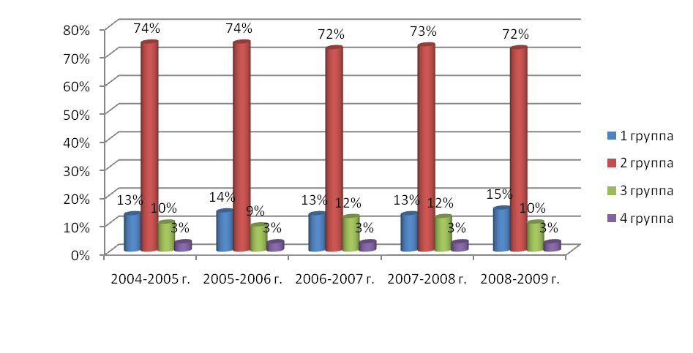
Анализ хронических заболеваний воспитанников
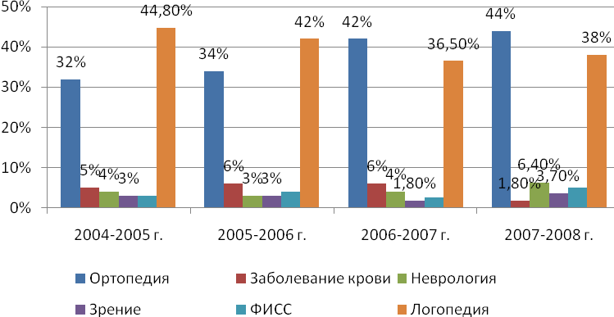
Эти данные легли в основу планирования дальнейших профилактических и оздоровительных мероприятий коллективного и индивидуального назначения. Наряду с этим при комплексной оценке состояния здоровья детей установлен наиболее информационный показатель - резистентность (уровень острых заболеваний). Анализ динамики заболеваемости, помогает работникам детского сада судить об эффективности системы оздоровления в детском саду в целом, по группам и персонально. За последние три года наметилась тенденция к снижению заболеваемости. В этом году количество детодней пропущенных по болезни увеличилось. На наш взгляд это связано с поздними сроками бесплатной вакцинацией детей от гриппа и с большим количеством детей перенесших ветряную оспу.
Острая заболеваемость детей

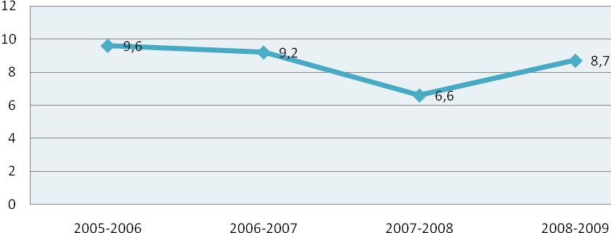
Для реализации программы созданы необходимые условия: физкультурный зал с современным и нетрадиционном физкультурным оборудованием, фитобар, процедурный кабинет, физкультурные уголки в группах, кабинеты педагога-психолога и логопеда. Разработана система мероприятий для оздоровления :
- часто болеющих детей - щадящий режим, дифференцированный подход на занятиях с облегчением поставленных задач, оздоровление фитонцидами ( ароматизация помещений, травяные подушечки, чесночные закуски, фиточаи, аэрофитотерапия), дыхательная гимнастика в игровой форме, массаж по методике А.А. Уманской, гимнастика пробуждения.
- детей с нарушениями осанки – тщательный подбор мебели в соответствии с ростом детей, корригирующая гимнастика, оздоровительный бег по «дорожке здоровья», самомассаж стоп с помощь подручных средств и массажеров.
- с речевыми патологиями – организованные занятия с логопедом (подгрупповые и индивидуальные), артикуляционная, дыхательная и пальчиковая гимнастики, работа над силой голоса и темпом речи.
В МДОУ созданы условия для оказания помощи детям с нарушениями речи, как в логопедических так и в общеобразовательных группах. Логопеды работают по двум направлениям: коррекция и развитие речемыслительной деятельности и коррекция развития психофизической деятельности детей. Данная работа проводится в тесном взаимодействии учителя-логопеда и педагога-психолога.
В дошкольном учреждении сложилась система работы по пропаганде здорового образа жизни, активно внедряются здоровьесберегающие технологии, осуществляется контроль за проведением профилактических мероприятий. Проведены профилактически прививки всех сотрудников: грипп, гепатит-В, дифтерия.

Одним из основных направлений здоровьесбережения воспитанников является организация рационального питания, как одного из главных факторов определяющих полноценное развитие ребенка.
Принципы организации питания:
- Питание в МДОУ осуществляется по разработанному 10-дневному меню, согласованному с РОСПОТРЕБНАДЗОРОМ;
- Организовано 4-х разовое питание (завтрак, второй завтрак, обед, полдник);
- Строго соблюдается режим питания и интервалов между кормлениями;
- Сбалансированное количественное и качественное распределение пищи на отдельные приемы;
- Выдача готовых продуктов проводится только после снятия пробы и записи в бракеражном журнале готовых блюд с разрешением на их выдачу;
- Ежедневно оставляется суточная проба готовой продукции;
- Строгое соблюдение поточности приготовления пищи.
Стоимость питания на 1-го ребенка в день
Ясли – 72 рубля
Сад - 78 рублей
Характеристика диеты:
- ежедневное употребление мяса, молока, хлеба, масла, овощей, сахара, круп;
- блюда, содержащие мясо, рыбу, яйца выдаются в первой половине дня. На полдник дети получают молочно-растительную, легкоусваиваемую пищу;
- включение в меню свежих фруктов и овощей;
- для детей, имеющих аллергические заболевания и хронические заболевания пищеварительной системы – осуществляется замена некоторых блюд (диетпитание);
- при термической обработке блюд используется тушение и запекание;
- используются острые блюда и пищевые добавки искусственного происхождения.
В МДОУ проводятся специальные мероприятия:
- в целях профилактики йододефицита используется в питании только йодированная соль;
- ежедневно проводится С-витаминизация третьего блюда.
Активно работая с поставщиками, детский сад закупает экологически чистые продукты. Все получаемые продукты имеют сертификаты соответствия и проходят лабораторный контроль.
За здоровье воспитанников может бороться стабильный, здоровый коллектив. В этом году наметилась тенденция к снижению заболеваемости среди сотрудников. Пропуск одним сотрудником по болезни составляет – 5,3 дней. По сравнению с прошлым годом (11,7) этот показатель уменьшился более чем в 2 раза.

- Финансово-экономическая деятельность

В 2008 финансовом году бюджет нашего детского сада складывался за счет средств, выделенных из бюджета города и средств, полученных от родителей за содержание детей в государственном образовательном учреждении (родительская плата). В соответствии с утвержденными на 2008 год финансовыми нормативами затрат на содержание одного воспитанника было выделено – 7 3429 руб.

Годовой бюджет за последние три года значительно вырос. Это можно наглядно увидеть в таблице.

Года | 2006 | 2007 | 2008
Годовой бюджет | 9 163 629,86 | 11 251 777,22 | 15 860 656,59

Доля фонда оплаты труда в годовом бюджете за 2008 год составила 75%.
Года | 2006 | 2007 | 2008
Доля ФОТ в бюджете | 68% | 84% | 75%

Доля фонда оплаты труда воспитателей составил 36%.
Полученные средства бюджета были направлены на оплату труда сотрудникам ДОУ, на услуги по содержанию имущества учреждения, на хозяйственные расходы, на коммунальные услуги и связи, транспортные расходы по доставке продуктов питания, приобретение мягкого инвентаря, расходных материалов.
Родительская плата расходовалась строго на питание детей в детском саду.
В связи с введением новой системы оплаты труда работников образовательных учреждений была проведена разъяснительная с работа с воспитателями МДОУ. Подготовлены и приняты локальные акты (приказы, положение). Также были внесены изменения в Коллективный трудовой договор в связи с новой оплатой труда. Размер стимулирующей части ФОТ за 2008 год составлял -10%. Доля педагогов, получавших выплаты стимулирующего характера, от общего числа воспитателей составила – 49%.

- Взаимодействие с родителями

Работа с родителями - одно из важных направлений работы детского сада. В нашем детском саду ведется целенаправленная работа с семьями воспитанников. Систематически проводятся родительские собрания, Дни открытых дверей, индивидуальные и групповые консультации с приглашением специалистов, открытые занятия, праздники и развлечения, спортивные мероприятия. Функционирует «Школа молодого родителя» для родителей детей ясельного возраста. В начале каждого учебного года проводится Общее родительское собрание, где администрация детского сада знакомит родителей с приоритетными направлениями работы ДОУ, с достижениями за прошедший учебный год, намечает дальнейшие пути развития. Для наглядности, на мероприятиях такого уровня, используется мультимедийная техники. Хорошей традицией детского сада стало проведение анкетирования родителей. Эта форма взаимодействия очень информативна. После обработки анкет выявляются проблемы и сразу намечаются пути их преодоления. Последнее проведенное анкетирование о здоровом образе жизни еще раз заставило задуматься весь педагогический коллектив о более углубленной работе в данном направлении. Только 10% из всех родителей придерживаются здорового образа жизни, более 40% родителей не задумываются над этой проблемой, 50% родителей не стыдятся своих вредных привычек. Улучшение этой сложной ситуации возможно при тесном взаимодействии всех служб ДОУ, при систематическом вовлечении родителей в жизнь детского сада, при пропаганде здорового образа жизни на своем личном примере. Коллектив ДОУ всегда находится в творческом поиске новых форм взаимодействия с родителями. Одну из таких форм предложила инструктор по ФК Климова Т.Н. Она провела для родителей ряд консультаций-практикумов, направленных на коррекцию ортопедических проблем. Обучила родителей коррекционным и профилактическим упражнениям. Большой интерес у родителей вызвал показ работы кружка на фитболах, особенно упражнения направленные на коррекцию осанки. В традицию детского сада вошло проведение «Дня семьи». Творческая группа педагогов разработала насыщенный план мероприятий, который включил в себя спортивные соревнования, оформление семейных газет, интервьюирование, литературно-музыкальную гостиную, участие родителей в программе озеленения детского сада (высадка кустарника по периметру забора и цветов в клумбы). «День семьи» в этом году вызвал широкий отклик у родителей – 62 семьи (29%) были заняты в празднике. В течение последних 5 лет родители активно участвовали в жизни детского сада, помогали в ремонте помещений, озеленении и уборке территории детского сада. Воспитатели в приемных групп организовали стенды, папки-передвижки, где благодарили родителей за оказанную помощь. На Общих родительских собраниях, на праздничных выпусках дошкольников администрация МДОУ выражает благодарность активным родителям и вручает благодарственные грамоты.

- Социальная активность

На протяжении долгих лет детский сад плодотворно взаимодействует с Коломенским государственным педагогическим институтом. За последние 5 лет в детском саду проходили практику студенты психологического, дефектологического и дошкольного факультетов КГПИ. Они знакомились с работой воспитателей и специалистов ДОУ, получили представления об особенностях работы с детьми общим недоразвитие речи, с ранним детским аутизмом. Работа педагогов ДОУ была отмечена благодарственным письмом ректора КГПИ. Специалисты ДОУ приняли участие в работе трех международных научных конференций на базе КГПИ посвященных проблемам дошкольного детства. По материалам конференций были изданы сборники со статьями наших педагогов:

- Парфенова Е.В., Патрикеева А.Ю. «Специально организованное сотрудничество ребенка со взрослым и сверстниками как основное условие целенаправленного расширения зоны ближайшего развития детей с ОНР»;

- Савина Э.В. «Организация работы с родителями аутичного ребенка в дошкольном образовательном учреждении»;

- Сухарникова Г.Р. «Система работы с детьми с ранним детским аутизмом»;

- Сухарникова Г.Р. Ежова М.В. «Развивающие игры своими руками».

№ | Социальное партнерство | Формы работы
1. | Коломенский государственный педагогический институт.  Кафедры психологии, НДО | Педагогическая практика студентов  по темам: «Организация психолого-педагогического процесса в ДОУ», «Логопедическая служба в условиях детского сада»
2. | Гимназия №8 | - Организационная и шефская работа  - Совместная методическая работа:  -изучение и сравнительный анализ программ для начальных классов и программ воспитания обучения и воспитания в детском саду;  - взаимопосещения;  -изучение передовой практической работы специалистов всех направлений ДОУ и школы;  - Родительские собрания, тематические выставки
3. | I, II,III педиатрические отделения детской поликлиники | - Медицинская диагностика со специалистами  - Лабораторные обследования  - Профилактические мероприятия с врачами-педиатрами
4. | ГИБДД | - Просветительская работа  - Участие сотрудников ГИБДД в тематических мероприятиях
5. | Центр «Лечебной педагогике»  г. Москва  Институт коррекционной педагогике г. Москва | - Курсовая подготовка специалистов ДОУ на базе центра по проблемам аутизма  - Совместное проведение семинаров
Более 25 лет детский сад взаимодействует с гимназией №8. Преемственность в работе наших учреждений помогает в учебе и дальнейшей жизни воспитанникам.

- Перспективы развития МДОУ

- Снижение показателей общей заболеваемости, логопедической и
ортопедической патологий за счет проведения специфических оздоровительных мероприятий.
- Повышение уровня освоения воспитанниками программы развития
воспитания и обучения в детском саду посредством внедрения новых педагогических разработок и насыщения предметно-развивающей среды детского сада.
- Повышение эффективности работы коррекционных групп для детей с общим недоразвитием речи, логоневрозом, с ранним детским аутизмом за счет создания комплексной психолого-педагогической системы диагностики и коррекции
развития дошкольников.
- Повышение уровня адаптации выпускников к условиям школьного
обучения.
- Реализация личностных способностей и творческих интересов педагогов за счет внедрения собственных наработок в учебно-воспитательный процесс воспитанников.
- Введение системы мониторинга уровня психолого-педагогической культуры родителей от раннего возраста до школы.

